CARLOS RAFAEL SOTO RAMÍREZ
18 de Septiembre #875, Arica
Cel: 95093815 Tel: 2233285
carlos.soto.ramirez@gmail.com
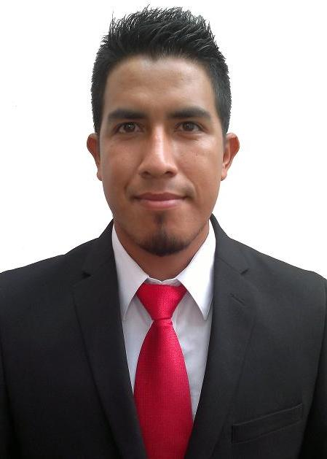

INFORMACIÓN PERSONAL
Fecha de nacimiento: 30 de Enero de 1.989
Edad: 24 años
Cédula de identidad: 17.058.134-2
Nacionalidad: Chilena
Estado civil: Soltero

RESUMEN
Ingeniero de ejecución eléctrica, titulado de la universidad de Tarapacá, con conocimientos en planificación, coordinación y supervisión de mantenimiento correctivo, preventivo y predictivo, identificando mejoras en productividad, procedimientos de trabajo y reducción de costos destinados al mantenimiento. Instalador eléctrico clase A autorizado por la Superintendencia de Electricidad y Combustibles (SEC). Motivado por poner en práctica los conocimientos adquiridos y seguir ampliándolos en el transcurso del desempeño laboral.

EDUCACIÓN
Educación universitaria: Escuela de Ingeniería Eléctrica - Electrónica (EIEE), Universidad de Tarapacá, 2007 - 2012. Título de ingeniero de ejecución eléctrica.
Educación media: Especialidad de electricidad industrial, Liceo politécnico Arica A-2, 2003 - 2006. Título de técnico electricista de nivel medio.
Educación básica: Colegio integrado Eduardo Frei Montalva, 1994 - 2002.

EXPERIENCIA PROFESIONAL
01/2007 - 04/2007 Terminal Puerto Arica S.A. (TPA)
Práctica técnico - profesional
Área: Mantención
Cargo: Técnico eléctrico
Inspecciones, reparaciones y/o correcciones de equipos e instalaciones portuarias. Intervenciones periódicas de carácter preventivo en equipos tales como: grúas móviles de alto tonelaje, cintas transportadoras, compresores industriales, etc.
02/2012 - 04/2012 Terminal Puerto Arica S.A. (TPA)
Práctica profesional
Área: Mantención
Cargo: Supervisor
Supervisión en terreno mediante sistema de órdenes de trabajo (OT’s) y contacto planeado de trabajo (control de riesgos). Actualización y alimentación de base de datos de software de sistema de gestión de mantenimiento.
05/2012 - 12/2012 Terminal Puerto Arica S.A. (TPA)
Proyecto de tesis
Área: Mantención
Proyecto: “Mantenimiento predictivo en sistemas de producción portuarios”.
Incorporación de un plan de mantenimiento predictivo al actual plan de mantenimiento que TPA lleva a cabo en sus principales equipos. Llevado a cabo con éxito y obteniendo como resultado distinción máxima en defensa de título.
IDIOMAS
Español (nativo).
Inglés (hablado: básico - escrito: intermedio).

CURSOS Y CAPACITACIONES
Curso de manejo de aplicaciones computacionales, Universidad de Tarapacá, 2009.
Curso de actitud emprendedora, Universidad de Tarapacá, 2011.
Curso de sistemas de gestión de la energía e ISO 50.001, Agencia chilena de eficiencia energética (AChEE), 2012.

INFORMACIÓN ADICIONAL
Licencia de instalador eléctrico clase A.
Licencia de conductor clase B.
Conocimientos en herramientas computacionales: Excel, Power Point, Word, etc.
Conocimientos en software de ingeniería: AutoCAD, PSim, SKM PowerTools, etc.
Buen trato interpersonal.
Disposición para aprender.
Responsabilidad y honestidad.
Creativo y con iniciativa.
Buen trabajo en equipo y habilidades colectivas.
Disponibilidad inmediata.

REFERENCIAS
Leonel Siles Toro
Jefe de mantención
Terminal Puerto Arica S.A.
lsiles@tpa.cl
2202060

CARLOS RAFAEL SOTO RAMÍREZ
17.058.134-2

Arica, Abril de 2013

